**Zyxel P660 RT2 EE, RU2 EE, HT2 EE, HTW2 EE**

Внешний вид и комплектующие

Zyxel P 660: RT2 EE

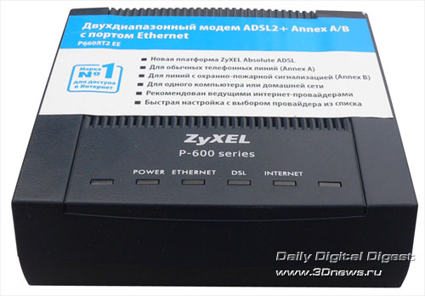 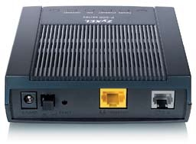

Zyxel P 660: RU2 EE

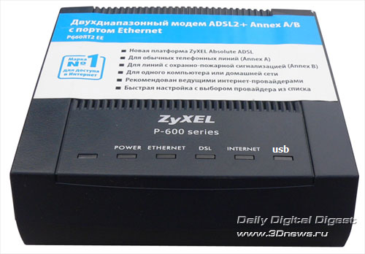 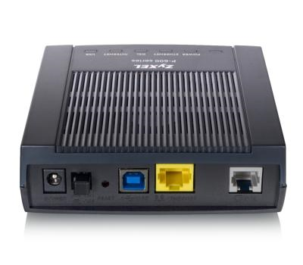

Zyxel P 660: HT2 EE

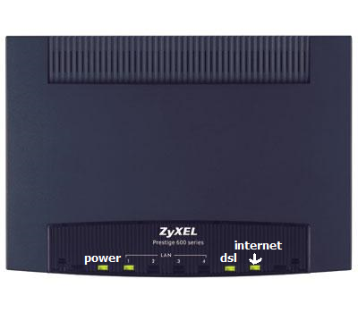 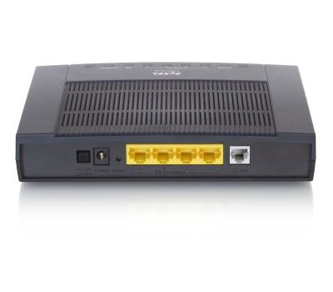

Zyxel P 660: HTW2 EE

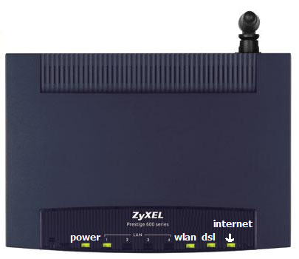 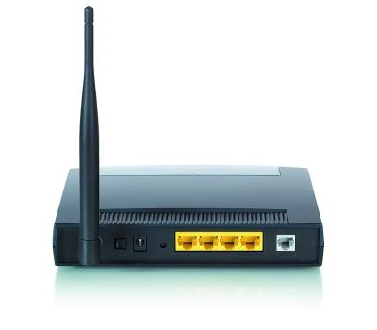

Схема подключения модема

Схема подключения представлена на рисунке:

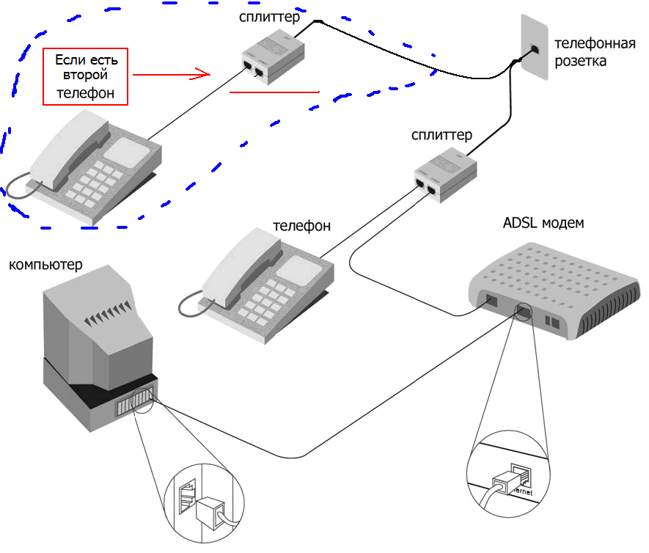

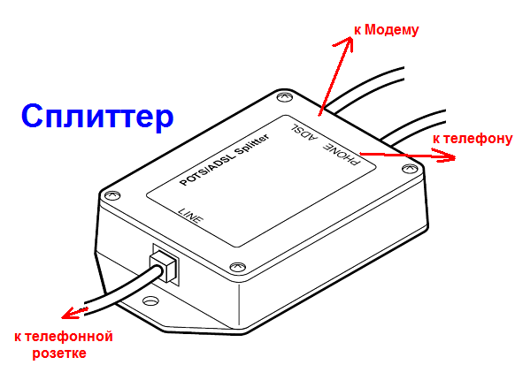

* [Настройка протокола TCP/IP для данного модема](http://tkc.bis.bashtel.ru/servicedesk/internet/116.html" \l "metka1)
* [Стандартная настройка (PPPoE)](http://tkc.bis.bashtel.ru/servicedesk/internet/116.html#metka2)
  + [Установка драйвера на USB-кабель (при наличии USB в модеме: P660 RU2 EE)](http://tkc.bis.bashtel.ru/servicedesk/internet/116.html#metka61)
  + [Настройка Wi-Fi в модемах P660 HW2 и HTW2 (-EE)](http://tkc.bis.bashtel.ru/servicedesk/internet/116.html#metka62)

Настройка протокола TCP/IP для данного модема

**Пуск – Настройка – Панель управления - сетевые подключения – Подключение по локальной сети.**

Или автоматическая настройка или прописать следующие настройки:

IP-адрес: 192.168.1.33

Маска подсети: 255.255.255.0

Шлюз: 192.168.1.1

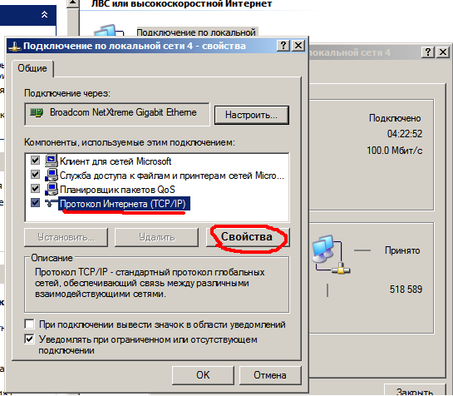

Стандартная настройка (PPPoE)

Введите в строке адреса браузера (Internet Explorer) **http://192.168.1.1** и нажмите "Переход".



**!!!!!!ВАЖНО!!!!!!** Введите пароль **1234**

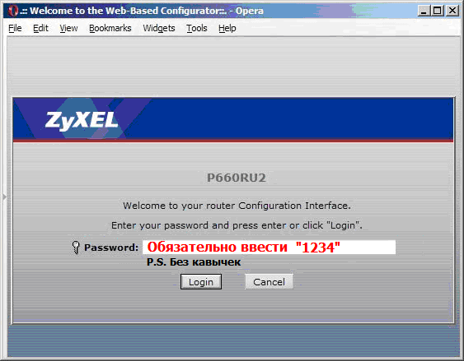

Нажмите кнопку **Ignore**

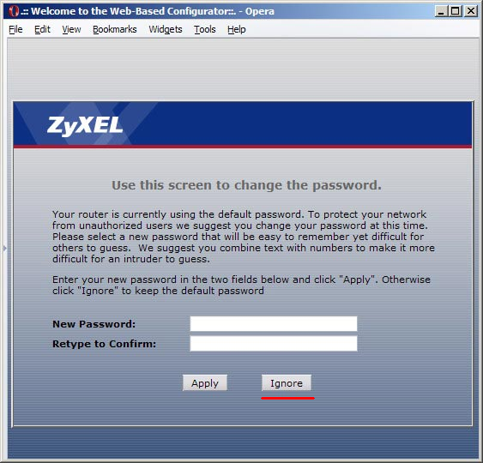

Go to Advanced Setup > Apply

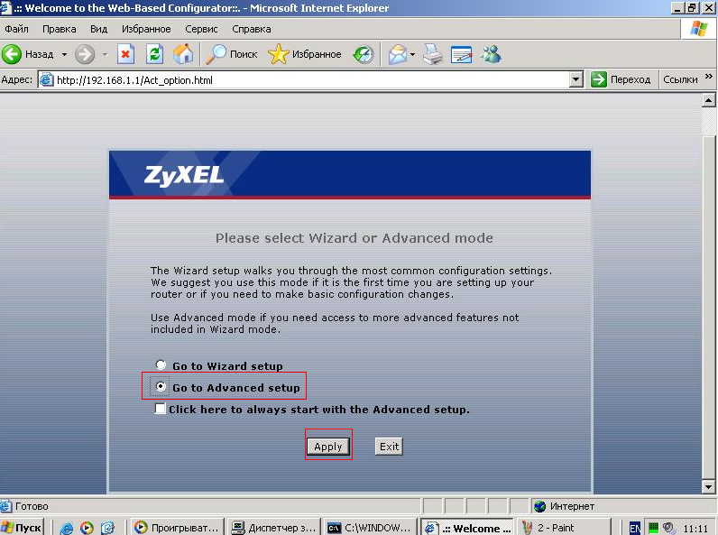

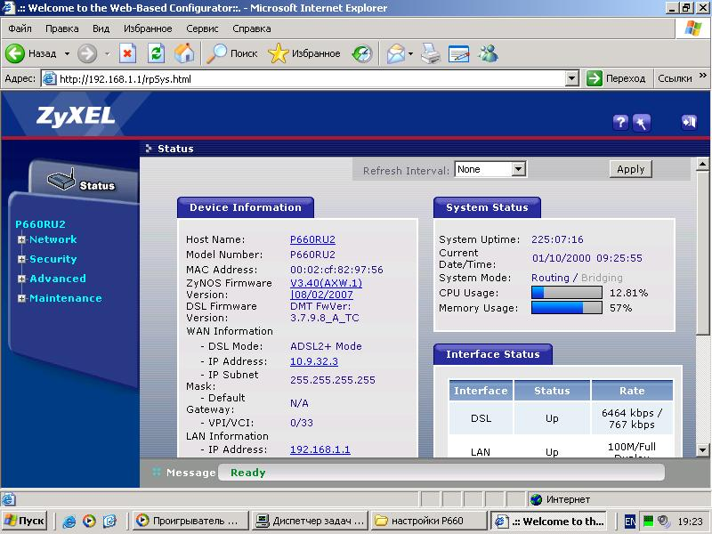

Выбираем Network>WAN

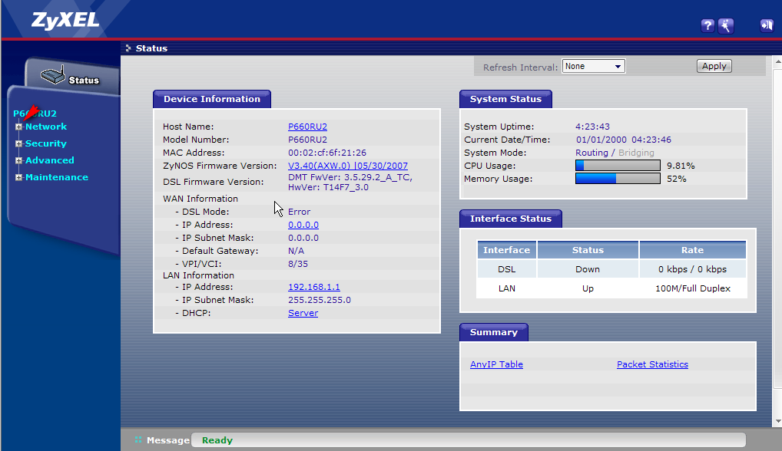

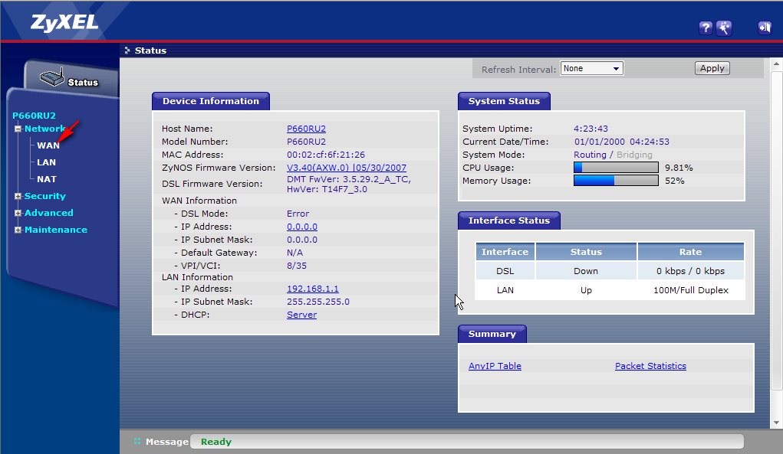

Задаём настройки.

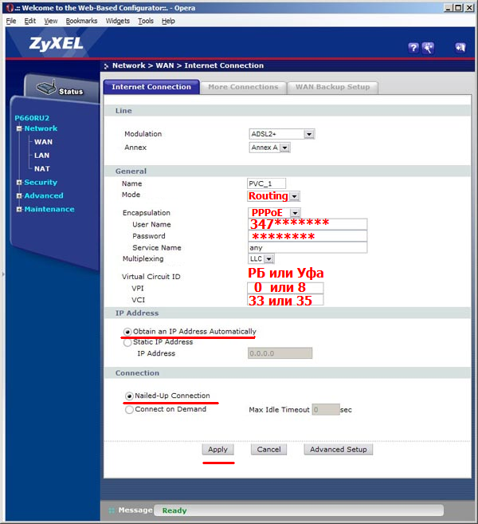

Режим модуляции - Multimode

Настройка завершена. Если Вы все сделали правильно, то модем автоматически установит соединение с Интернет и загорится индикатор **PPP**.

**ВНИМАНИЕ!**

Для обеспечения безопасности модема необходимо:

1. Сменить пароль входа на модем с «1234» на сложный, включающий в себя комбинацию букв и цифр. Новый пароль записать в Договоре на оказание услуг Интернет или другом надежном месте.

2. Не включать (отключить, если был включен) доступ к управлению модема по внешней сети (WAN) - в окне Access Status должно быть только **LAN** (проверить на закладках:WWW, Telnet, FTP)



Установка драйвера на USB-кабель (при наличии USB: P 660 RU EE)

Установка драйвера требуется только в случае подключения модема через порт USB.

Вставьте поставляемый с модемом компакт-диск в привод CD-ROM. На экране должно автоматически появиться меню диска:

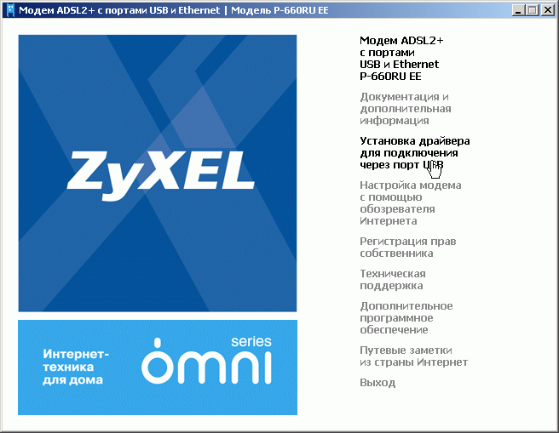

Выберите Установка драйвера для подключения через порт USB

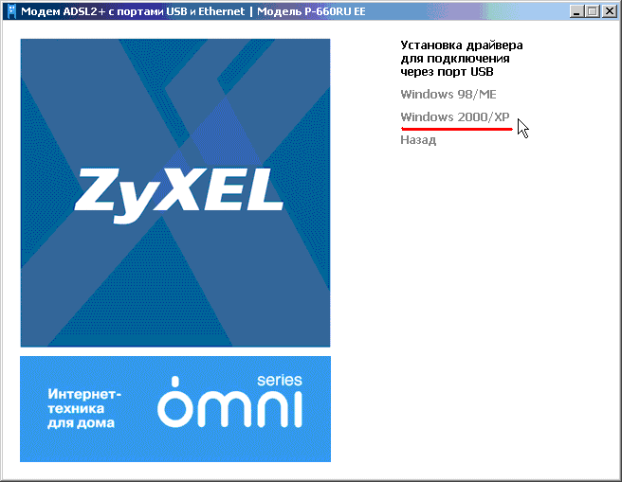

Выберите версию установленной операционной системы

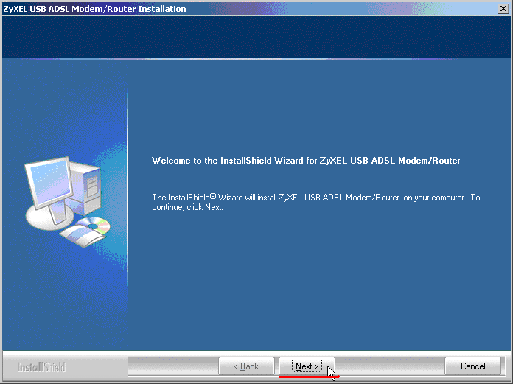

Нажмите **Next >**

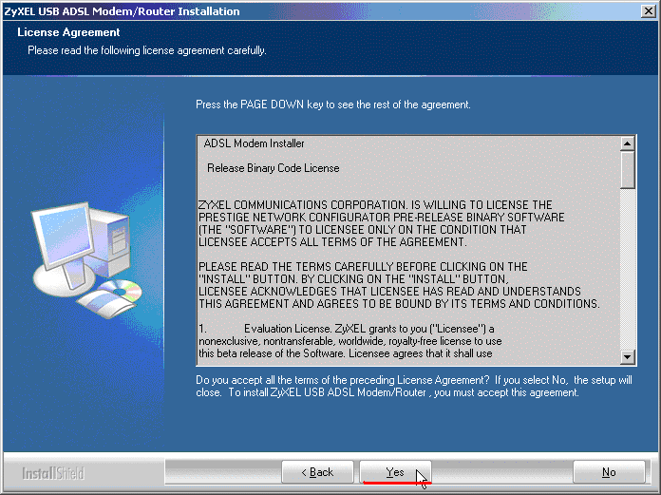

Нажмите **Yes**

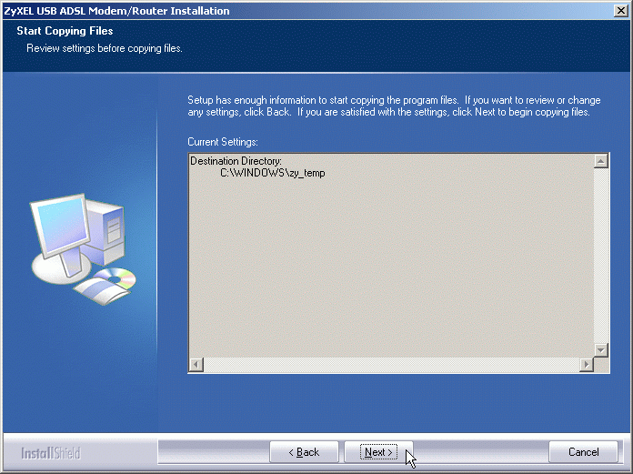

Нажмите **Next >**



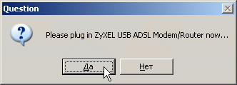

После появления какого либо из этих окон подключите модем к порту USB компьютера

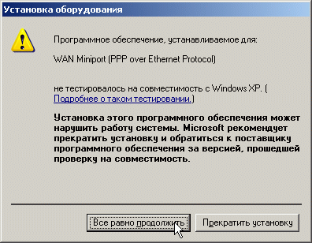

Нажмите Все равно продолжить

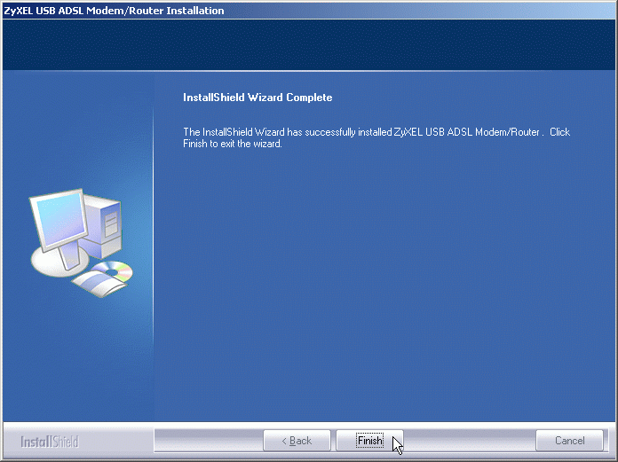

Установка драйверов завершена, нажмите "**Finish**".

В Сетевых подключениях **(Пуск > Панель управления > Сетевые подключения)** в разделе "ЛВС или высокоскоростной интернет" должен появиться значок нового подключения по локальной сети.

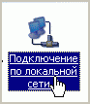

Дальше настройка модема и создание подключения выполняются так же, как и в случае подключения модема через порт [Ethernet](http://tkc.bis.bashtel.ru/servicedesk/internet/116.html#metka1).

Настройка Wi-Fi (при наличии Wi-Fi: P 660 HW, HTW EE, примерно аналогично для HW2, HTW2)

**По желанию, абонент это делает по инструкциям, которые прилагаются к модему!!**

!!!VISTA (до SP1) и XP не понимают шифрование WPA2!!!

**Настройки WiFi проводятся в пункте меню Network -> Wireless LAN**

**Настраиваем как на картинке: Network Name (SSID) – название сети (абонент придумывает сам, использовать латинские буквы).**

**Далее настройки шифрования:**

Для обеспечения защищенного беспроводного соединения на **P660HTW2** укажите в настройках точки доступа в поле **Security Mode** режим безопасности. Установите режим **WPA-PSK** (механизм шифрования **Wi-Fi Protected Access** на основе простого общего пароля). Это улучшенная версия протокола WEP, обеспечивающая высокую безопасность беспроводного соединения. В поле **Pre-Shared Key** введите пароль длиной от 8 до 63 символов. Используемый пароль нужно будет указывать при подключении клиентов к точке доступа.

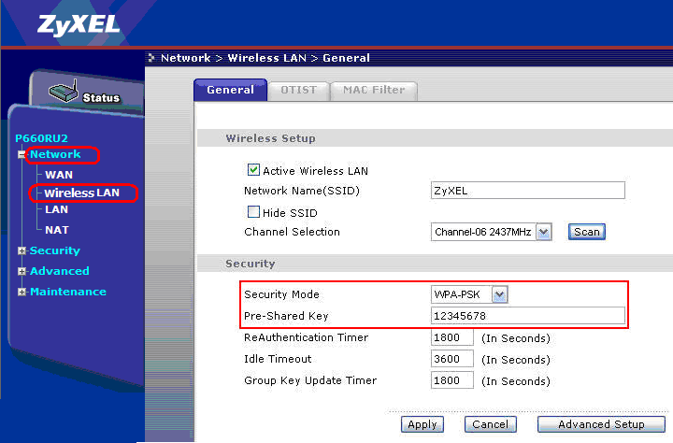

Нажмите кнопку **Apply** для применения настроек.

После этого надо отключиться об беспроводного соединения и подключится к нему заново!!!

**Настройка ping на модеме.**

Необходимо проверить настройки модема. В закладка **Security** **– Firewall** – снять галочку **Active Firewall** .

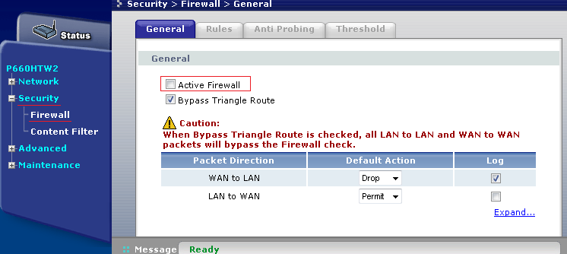

Затем в закладке **Advanced - Remote MGMT** в закладке **ICMP** необходимо выбрать **LAN и WAN.**

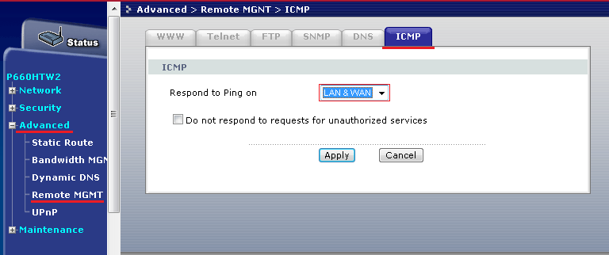

Сохранить настройки **Apply**